广告原理与策划实务学习方案

一、课程基本信息

1. 课程简介

《广告原理与策划实务》是培养营销、艺术专业学生的广告策划职业能力，因此在课程的各个环节都紧紧围绕这一目标来设计。对课程目标的描述，必须明确“能够进行各种广告策划书的撰写”的目标。能力不同于操作技能，职业能力更加强调的是在复杂的工作情境中进行分析、判断并采取行动的能力。课程设计时从行业调查中总结出这一岗位所需的能力要求，进而从教育与教学的角度予以梳理，总结出其职业关键能力和职业专门能力的分析表，作为本课程的能力培养目标；并以此为依据设计课程学习目标：能够编撰符合客户要求的指定产品策划书。学会广告策划工作室的创建、组成和分工；掌握广告市场对产品、消费者和竞争者的调查分析方法；在调查的基础上掌握广告定位和主题策划的正确方法；能够准确地运用艺术手法表达出广告主题；掌握广告预算和广告媒体的运用，学会对广告效果进行有效测评；形成最终的广告策划书。。

1. 线上教学平台网址

https://www.icourse163.org/course/DLUT-1003360025

3.课程平台登陆群、课程讨论答疑QQ、钉钉群号





二、学习方式

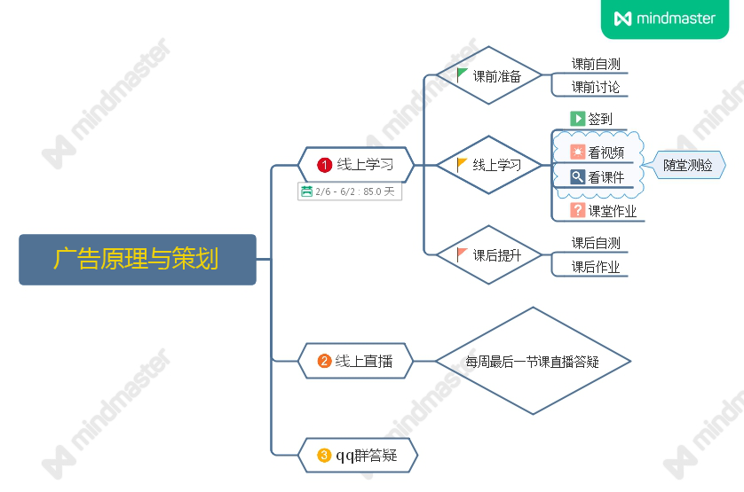

三、学习进度表

|  |  |  |  |  |  |  |  |  |
| --- | --- | --- | --- | --- | --- | --- | --- | --- |
| **编号** | **教学项目**  **名称** | **学时** | **能力目标** | **主要支撑知识** | **教学**  **方式** | **教学**  **地点** | **上课时间** | **项目成果** |
| 1 | 广告认知 | 8 | 能掌握广告基本原来及广告发展趋势。 | 广告的核心概念群：广告、广告主、广告费、广告定位；近代广告、现代广告 | 线上线下  教学平台https://www.icourse163.org/course/DLUT-1003360025 | 广告钉钉群 | 第一至二周，周二周四一二节 | 课下看视频 |
| 2 | 广告策划 | 10 | 1、能分析指定产品的从运用swot分析法对产品环境进行分析；能分析指定产品的目标消费者的购买行为特征  2、能为产品确定广告主题  3、能为该策划做出详细的预算  4、撰写广告策划书 | 任务一 广告调查  1．环境调查  2．消费者调查  3．产品调查  4．媒体调查  任务二 广告策划与主题  1．广告目标  2．广告战略  3．广告主题  4．信息个性  任务三 广告预算   1. 直接广告费用 2. 自营广告费用   任务四 广告策划书   1. 广告策划书 2. 广告计划 | 由小组案例分析引出书本内容，课堂交流学习 | 待定，如果没开学，继续通过钉钉直播，开学了利用多媒体教室 | 第三至五周，周二、周四一二节 | 作业 |
| 3 | 广告创意 | 12 | 1、能对广告创意性思维形成初步的意识  2、能熟练掌握广告创意过程的注意事项  3、能理解掌握广告创意的基本方法 | 任务一 广告创意思维  1．创造性思维  2．情感效应  3．要素组合  任务二 广告创意过程  1．文本化  2．视觉化  3．诉求点  4．定位点  任务三 广告创意方法  1.垂直思考  2.水平思考  3.头脑风暴 | 运用多媒体案例引导学生学习，结合讨论掌握知识 | 多媒体教室 | 第五至八周，周二、周四一二节 | 作业 |
| 4 | 广告文案 | 12 | 1、掌握广告标题设计技巧  2、理解广告正文的格式  3、能编制广告语。 | 任务一 广告标题  1．直接标题  2．间接标题  3．复合标题  任务二 广告正文  1．开头  2．主体  3．结尾  任务三 广告语  1.广告标语  2.号召式  3.情感式 | 结合案例分析，小组交流，课堂阅读与课堂提问逐步展开对产品策略的讨论 | 多媒体教室 | 第八至十一周，周二、周四一二节 | 作业 |
| 5 | 广告媒体 | 12 | 1、能识别广告媒体原理  2、能理解广告四大媒体优缺点  3、了解其他广告媒体 | 任务一 广告媒体原理  1．古代媒体  2．近代媒体  3．现代媒体  4.印刷媒体  5.电波媒体  任务二 四大广告媒体  1．电视  2．广播  3．报纸  4．杂志  任务三 其他广告每一  1.霓虹灯  2.动态路牌  3.DM广告  4.pop广告  5‘互联网 | 结合课外资料的收集，课内案例交流，学习本部分内容 | 多媒体教室 | 第十一至十三周，十八周二、周四一二节 | 作业 |
| 6 | 广告效果评估 | 6 | 1.能对广告实施过程进行有效掌控  2.能有效评估广告效果。 | 任务一 广告表现与实施  1．AIDMA法则  2．广告表现策略  3．广告区域策略  4.广告时机策略  任务二 广告效果  1．心理效应  2．经济效果  3．社会效果  4．广告知晓度  5.广告费用率 | 课堂案例讨论，引导学生思维，并总结知识 | 多媒体教室 | 第十八至十九周，周二、周四一二节 | 作业 |
|  |  |  |  |  |  |  |  |  |

四、考核方式

总成绩为100分, 学生得分 = 参与度分数*参与度权重 + 得分分数*得分权重

（参与度权重+得分权重=100%）

学生总得分：（完成的考核点个数/课程总考核点个数）*100*参与度权重+平均分*作业得分权重+平均分*随堂测验得分权重+平均分*考试得分权重

参与度权重:50%

得分权重：50%，（作业权重15%，随堂测验15%，考试权重20% ）